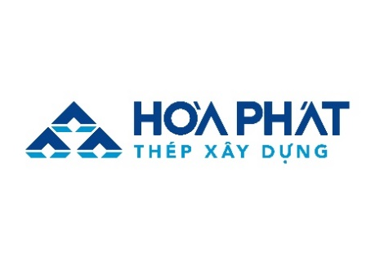
CÔNG TY CỔ PHẦN THÉP
HÒA PHÁT DUNG QUẤT

THÔNG TIN ỨNG VIÊN
Vị trí dự tuyển:……………………………………………………………..
1. THÔNG TIN CÁ NHÂN
Họ và tên:………………………………………..; Ngày sinh:………………; TĐVH:……………………..
Chiều cao:……………; Cân nặng:……………...; Dân tộc:………….……...; Trình độ khác:………….......
Giới tính: Nam  Nữ  Tin học:…………………; Ngoại ngữ:…………………
Hộ khẩu thường trú:…………………………………………………………………………………………..
Nơi ở hiện nay:……………………………………………………………………………………………......
Số CMND/ Thẻ căn cước:………………………….… Nơi cấp……………………………………………..
Email:………………………………………………… Điện thoại:……………………………….................
Tình trạng hôn nhân: Đã kết hôn  Chưa kết hôn  Khác:………………………………...
Người thân liên hệ khi cần:……………………………………Điện thoại:……………………………….....
Địa chỉ:………………………………………………………………………………………………………..
2. QUÁ TRÌNH ĐÀO TẠO
Thời gian |  | Trường đào tạo | Chuyên ngành | Bằng cấp | Xếp loại TN
Từ | Đến
3. QUÁ TRÌNH CÔNG TÁC
Thời gian |  | Nơi làm việc | Vị trí công việc | Mức lương | Lý do nghỉ
Từ | Đến
4. THÔNG TIN THAM KHẢO KHÁC
Điểm mạnh:
Điểm yếu:
Mục tiêu nghề nghiệp:

Thông tin chi tiết liên hệ qua: | ..............................,ngày………tháng……năm 2019  NGƯỜI DỰ TUYỂN
Tôi xin cam đoan những thông tin cung cấp trên là chính xác. Nếu sai tôi xin hoàn toàn chịu trách nhiệm.
Email: tuyendungdungquat@hoaphat.com.vn
Facebook: https://www.facebook.com/thephoaphatdungquat
ĐT: 02553.620.630 ĐC: P. Nhân sự- Công ty CP Thép Hòa Phát Dung Quất- Xã Bình Đông- Bình Sơn- Quảng Ngãi

